Консультация для педагогов

«Использование мнемотаблиц для составления рассказов о временах года»
Мнемотехника – в переводе с греческого – «искусство запоминания». Это система методов и приемов, обеспечивающих успешное запоминание, сохранение и воспроизведение информации, знаний об особенностях объектов природы, об окружающем мире, эффективное запоминание структуры рассказа, и, конечно, развитие речи.
С помощью мнемотехники можно решить следующие задачи:
– развитие связной и диалогической речи у детей;
– развитие у детей умения с помощью графической аналогии, а так же с помощью заместителей понимать и рассказывать знакомые сказки, стихи по мнемотаблице;
– обучение детей правильному звукопроизношению;
– развитие у детей умственной активности, сообразительности, наблюдательности, умения сравнивать, выделять существенные признаки;
– развитие у детей психических процессов: мышления, внимания, воображения, памяти…
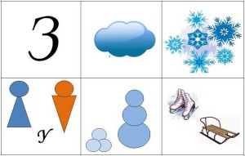
Зима
Наступила зима. Небо закрыто серыми темными тучами. Часто идет холодный снег. Девочки и мальчики идут гулять на улицу. Они лепят из снега снежки и снежную бабу. Зимой ребята катаются на санках и коньках.
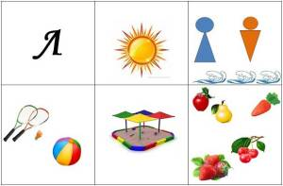
Лето
Наступило лето. Солнце светит ярко и греет. Мальчики и девочки купаются в речке. Играют в мяч и бадминтон. Из песка строят башни, замки. Летом поспевают вкусные фрукты, ягоды и полезные овощи.
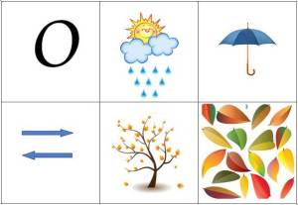
Осень
Наступила осень. Солнце светит мало и не греет. Оно скрыто за серыми тучами. Часто идет дождь. Мы идем в детский сад под зонтом. Дует сильный ветер. И с деревьев слетает листва. Листья покрывают все вокруг красивым, красочным ковром.
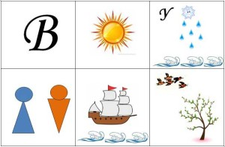
Весна
Наступила весна. Солнце пригревает сильнее и становится тепло. На улице тает снег, и бегут ручьи. Девочки и мальчики пускают кораблики по воде. На деревьях распускаются первые почки и появляются первые цветы. Из жарких стран прилетают птицы.
Консультацию подготовила воспитатель Постовалова Е.А.

